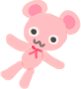
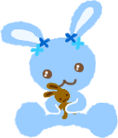
宜蘭國小班級讀書會閱讀分享單
h 班級： 姓名：

這本書是在說……


讀完這本書我最有感覺的是文章中的這段話：



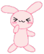
因為


讀完這本書我學到了
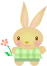
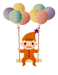
我想畫一畫


班級： 姓名：
宜蘭國小圖書館故事時間分享單
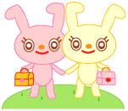
這則故事是在說……

聽完這則故事我覺得：

因為

我想畫一畫

